**Violencia Escolar**

Leslie lizbeth Román Vega ; Yaim Gerardo Serrano Corral , 2AmPr

Centro de Bachillerato Tecnológico, industrial y de servicios No. 37

Implementa Software de Sistemas Informáticos (ISSI) - Web I

Dra. Massiel Mancinas Morales

12 de marzo de 2024

**Historial de versiones**

| Versión | Descripción | Fecha de entrega |
| --- | --- | --- |
| 1.0 | Es una plataforma que habla sobre un problema que es urgente en nuestras escuelas, se muestra información acerca de el tema, algunas herramientas que pueden ayudar a solucionar este problema. | 15 de marzo de 2024 |
| 1.1 | En esta versión, la página web cuenta con videos informativos que ayudan a tener una mejor visión sobre lo que se está hablando, también cuenta con más información, clara y coherente. | 10 de mayo del 2024 |
| 2.0 |  |  |
| 3.0 |  |  |

**Índice**

Introducción 4

Planteamiento del problema 4

Objetivo general 4

Objetivos secundarios 5

Organización del proyecto 5

Recursos humanos 5

Descripción de puestos 5

Fases del proyecto de desarrollo 5

Análisis 5

Planificación 6

Diseño 6

Contenido 7

Desarrollo 7

Pruebas y lanzamiento 18

Mantenimiento 18

Resultados 18

Conclusiones 18

Referencias 19

Anexos 19

# Introducción

La violencia escolar es cuando están agrediendo a un alumno ya sea física, mental o cualquier tipo de violencia en un entorno escolar. La violencia puede ser común en las escuelas y por lo tanto con nuestra página encontrarán información sobre este tema ya que queremos ayudar a esa gente que lo necesita. El proyecto va dirigido a estudiantes que sufren de esto. El propósito que se busca con esto es que los alumnos puedan estar cómodos y seguros en donde estudian, queremos informar y prevenir cualquier tipo de abuso, dejar muy en claro las consecuencias que les puede causar. El contenido de nuestra página vendrá definiciones sobre la violencia escolar, y consecuencias graves, también consejos, tips y recomendaciones para tratar la violencia escolar.

# Planteamiento del problema

La violencia escolar afecta a comunidades educativas en todo el mundo, generando consecuencias negativas en los estudiantes, se puede manifestar de varias formas, como el acoso físico, verbal, psicológico, ciberacoso, entre otras y les puede afectar en lo académico, emocionalmente, y socialmente. Esta violencia puede provenir tanto de alumno hacia alumno como también puede ser de una autoridad del plantel hacia los alumnos. Si este problema no se llega a tratar de la manera adecuada puede llegar a consecuencias graves de corto a largo plazo, como el abandono escolar, problemas de salud mental, y en casos extremos, incluso la pérdida de vidas.

# Objetivo general

Implementar estrategias para prevenir y abordar la violencia escolar.

# Objetivos secundarios

Diseñar y desarrollar recursos y herramientas para apoyar a las comunidades educativas en la prevención y resolución de la violencia escolar. Fomentar la conciencia y sensibilización sobre el impacto de la violencia escolar en el bienestar y rendimiento académico de los estudiantes. Establecer redes de apoyo y colaboración entre profesionales de la educación, estudiantes, padres y autoridades escolares para trabajar en conjunto en la creación de entornos escolares seguros.

# Organización del proyecto

## **Recursos humanos**

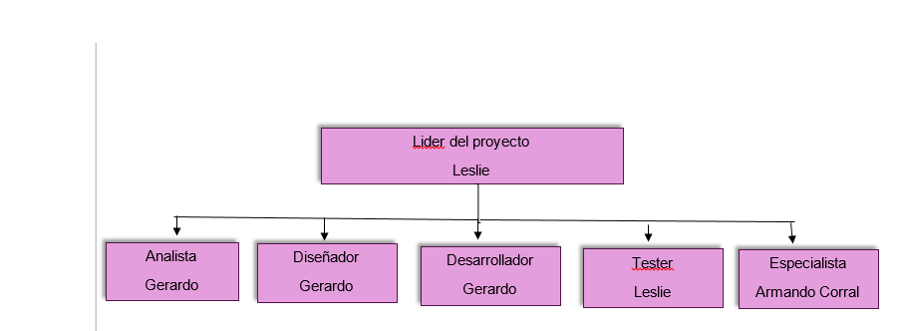

## **Descripción de puestos**

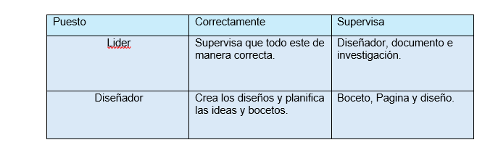

# Fases del proyecto de desarrollo

## **Análisis**

La mayoría de los alumnos a los que se les realizó una encuesta, contestaron que han sufrido de violencia escolar por lo menos una vez en su vida. se pretende que con la información, consejos y ayudas, que les brindaremos, llegue a la mayoría de alumnos, especialmente los que sufren de violencia escolar.

## **Planificación**

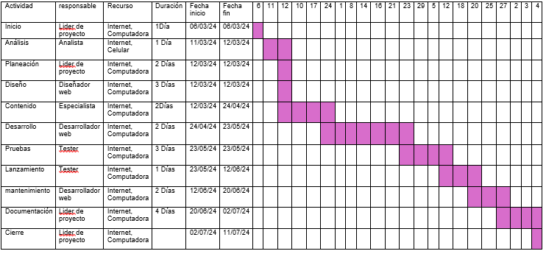

## **Diseño**

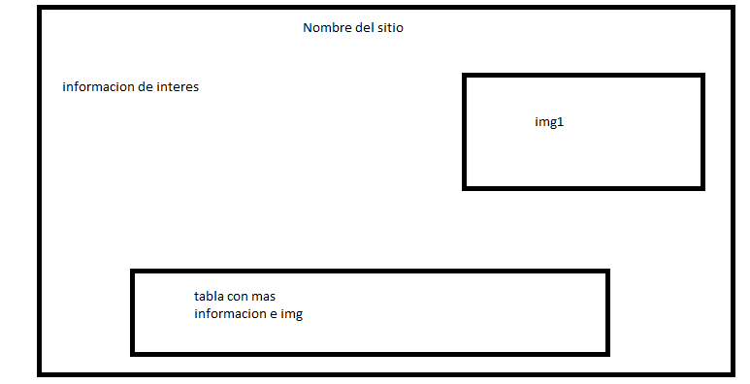

## **Contenido**

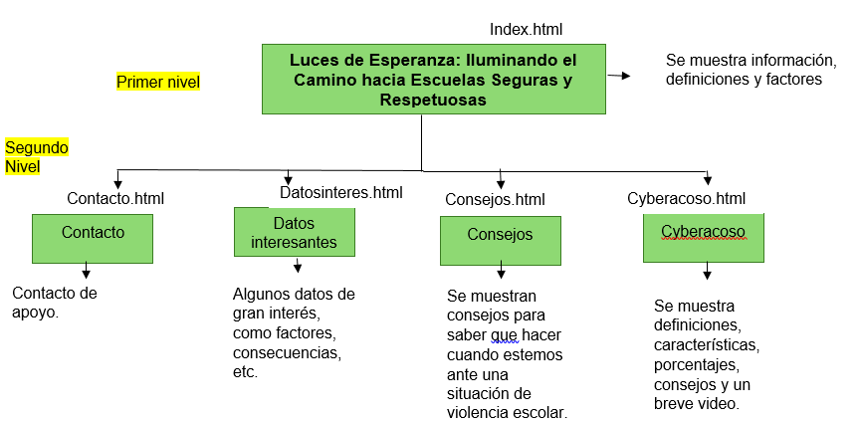

## **Desarrollo**

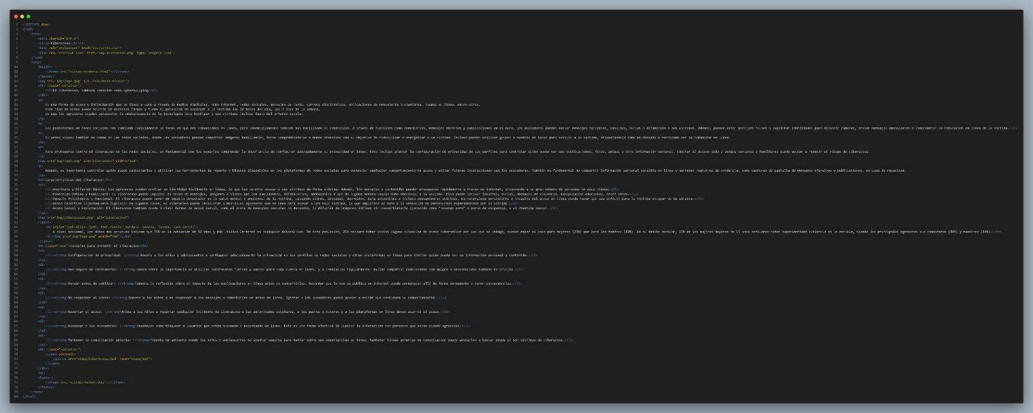

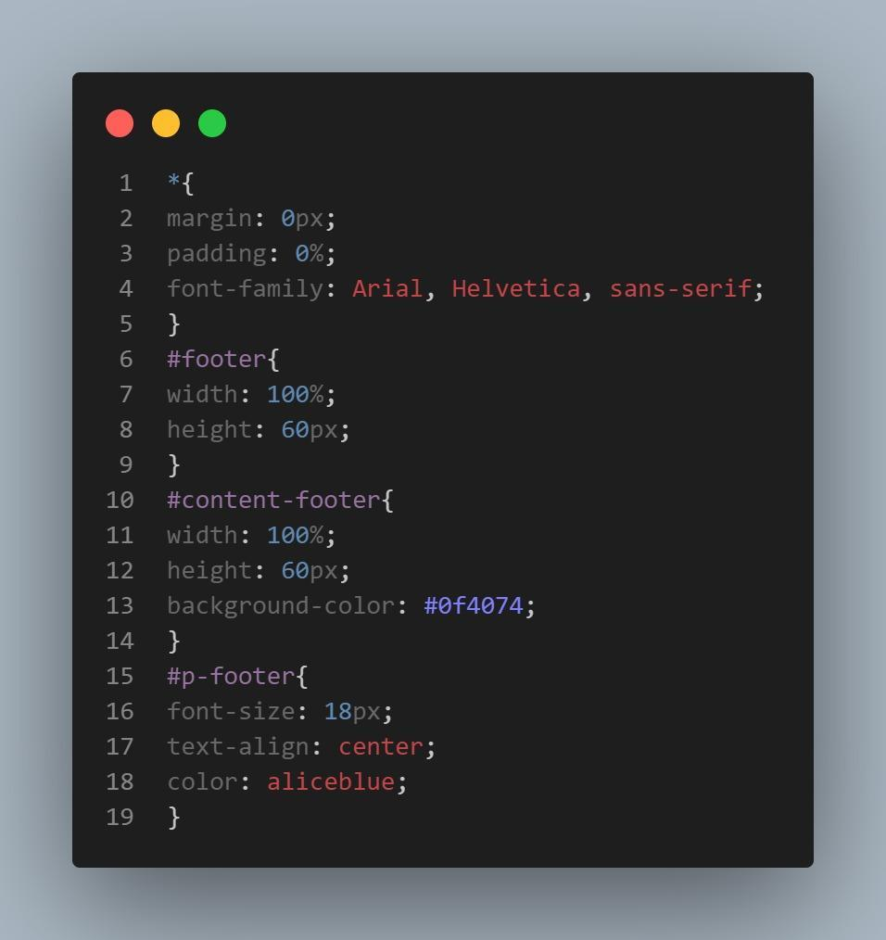

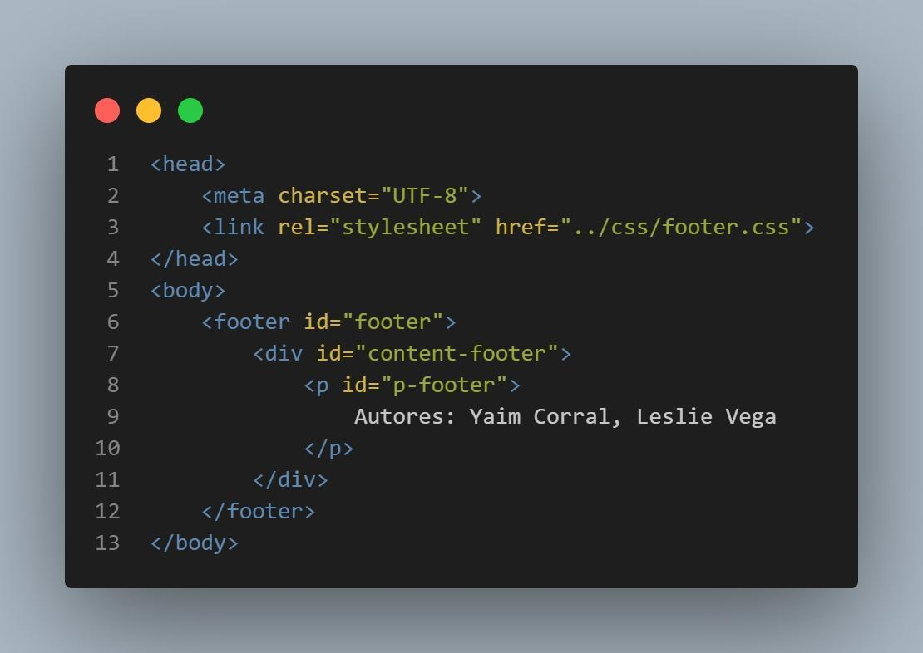

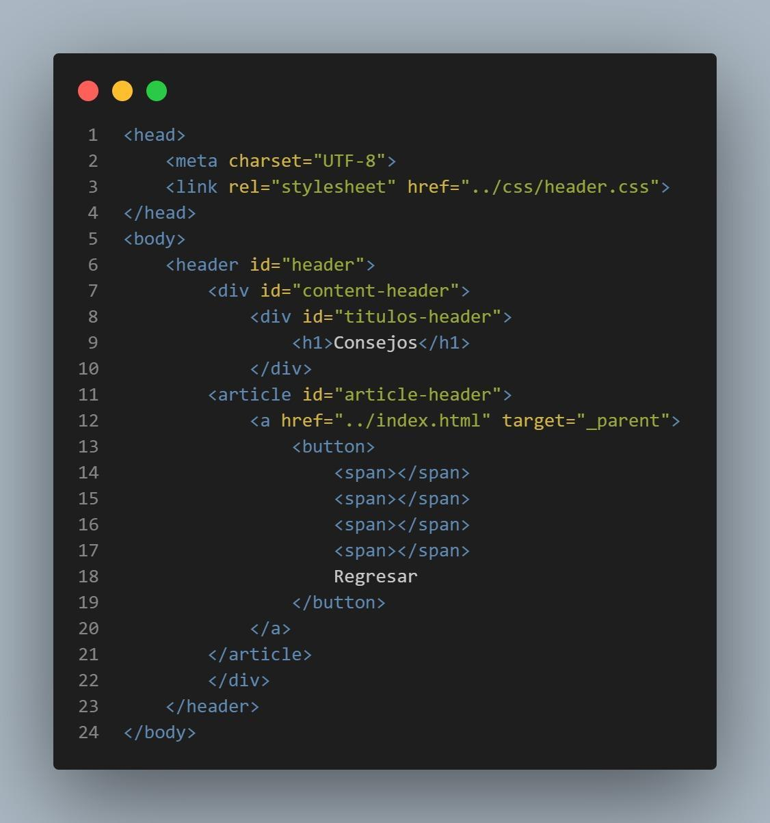

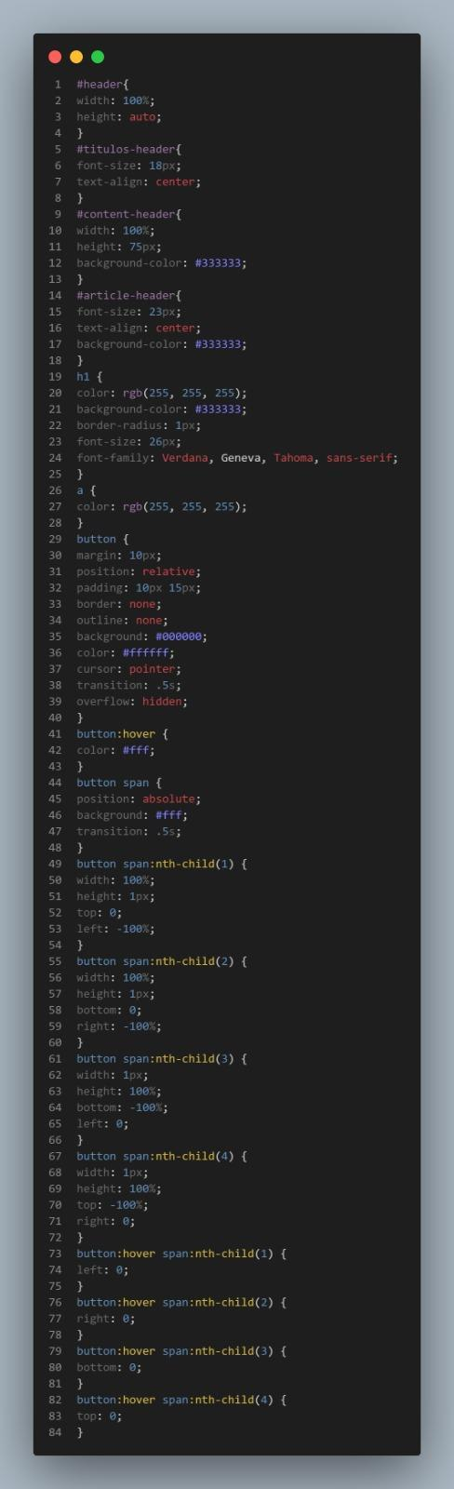

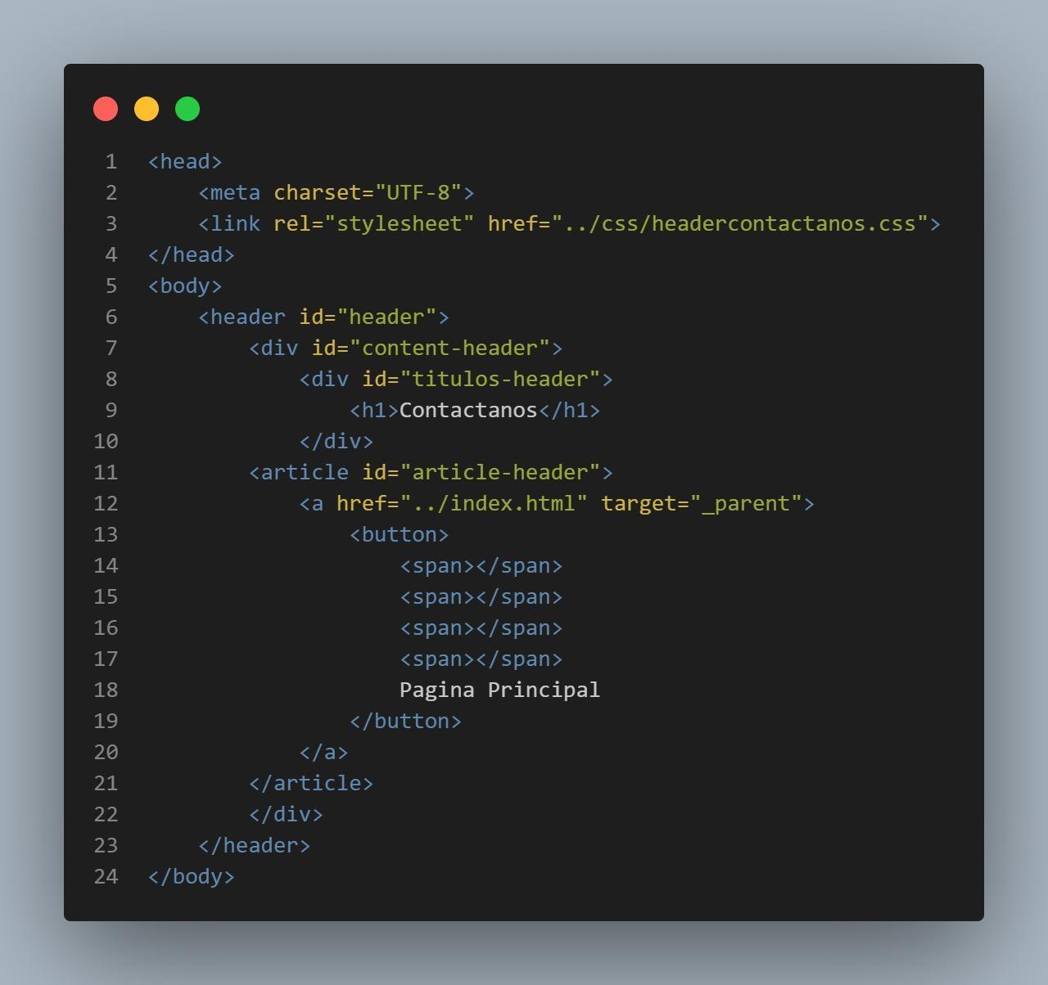

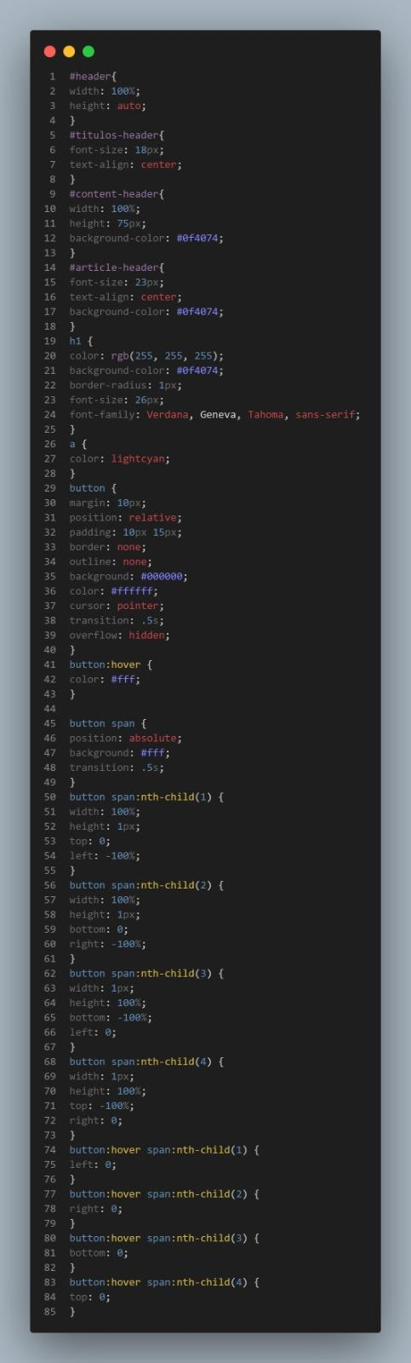

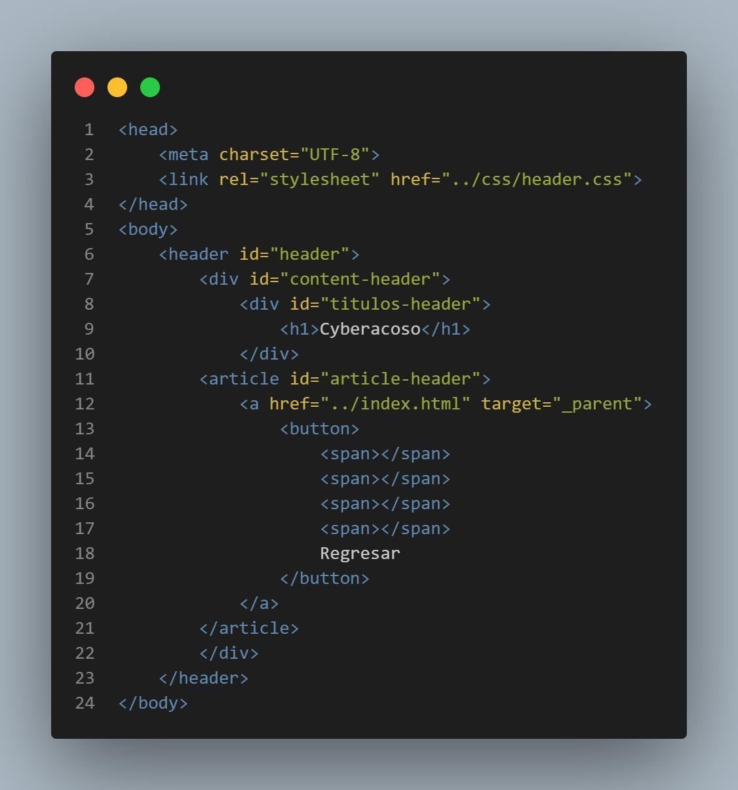

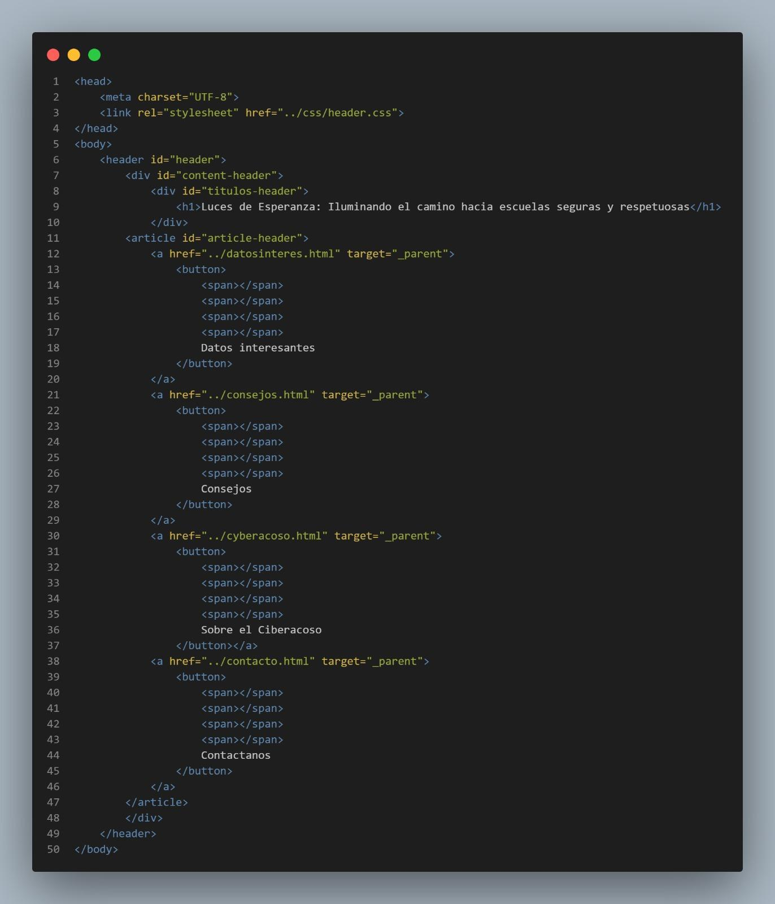

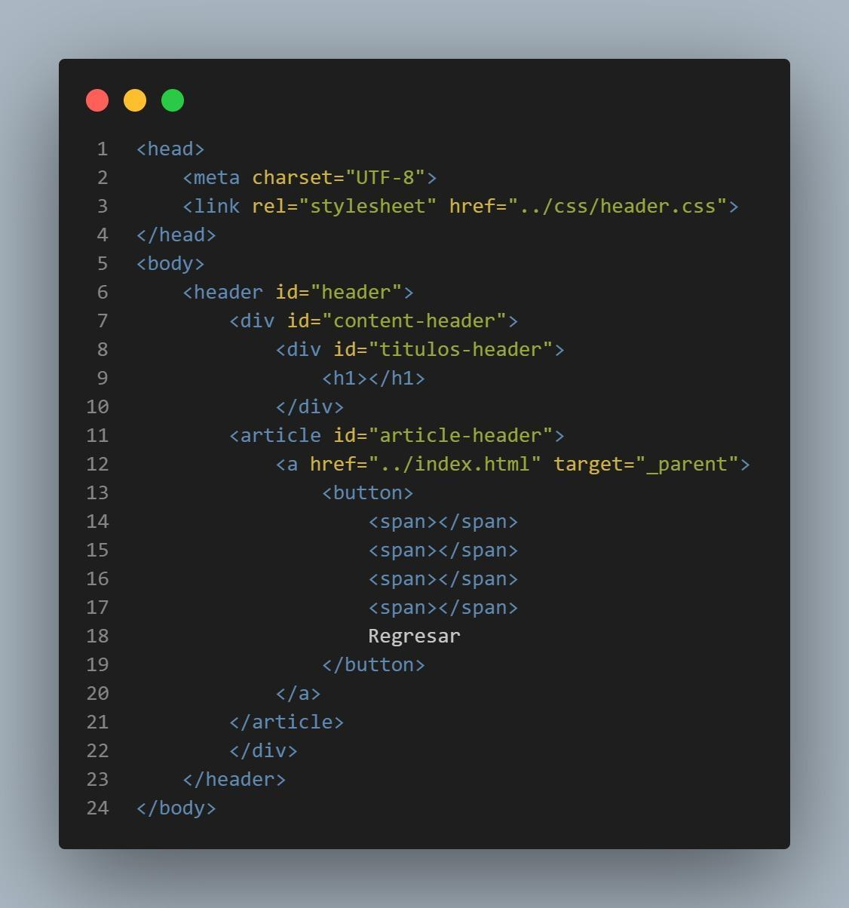

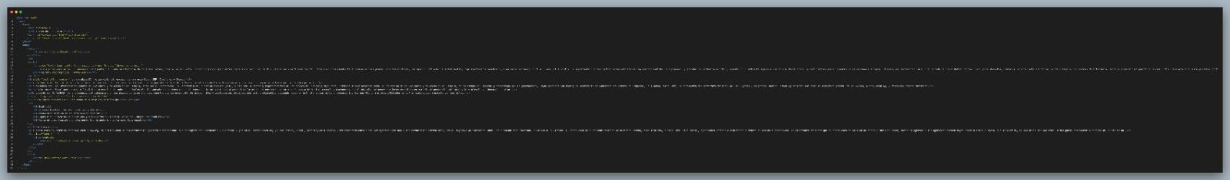

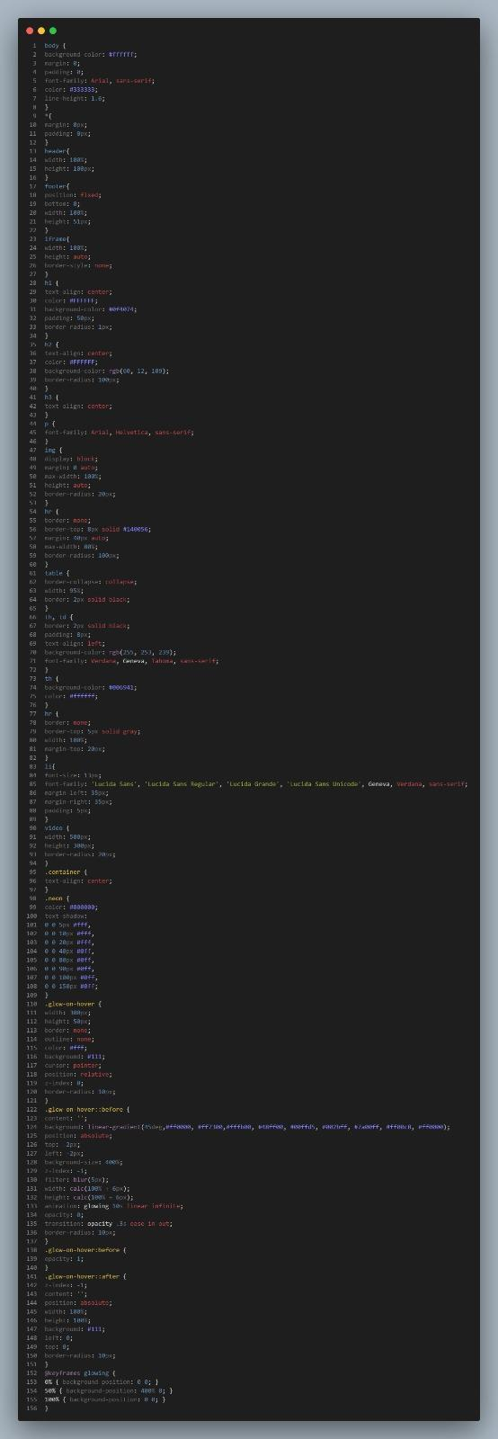

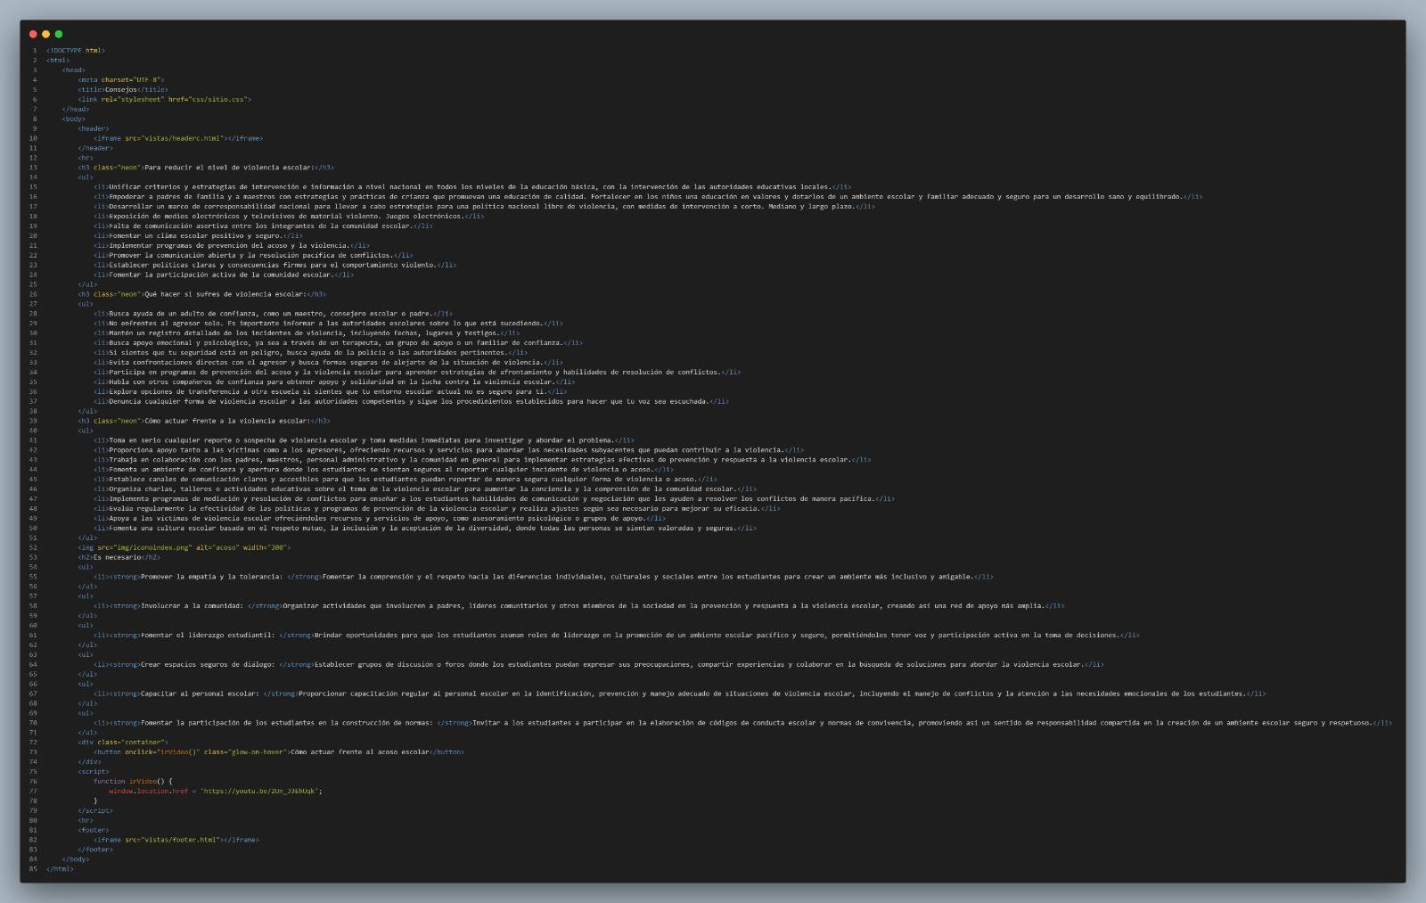

## **Pruebas y lanzamiento**

Se usó el servidor web webhost000. Se inició entrando al sitio, iniciando sesión y creando el sitio web. Se subieron los archivos, se preparó la página, y se subió la página.

## **Mantenimiento**

(Se indica qué acciones se realizarán para asegurar el buen funcionamiento del sitio Web)

# Resultados

(Redactados respecto a los objetivos planteados y propuesta de solución al problema definido)

# Conclusiones

(Reflexión acerca de lo aprendido por cada uno de los integrantes del equipo; experiencias positivas y negativas del proceso: tecnología, humano, administración del tiempo, etc.); propuestas de mejora para el proyecto realizado que se necesita considerar en futuros proyectos de desarrollo Web. Extensión: mínimo una cuartilla)

# Referencias

(Formato APA Séptima Ed.)}

# Anexos

(Ordenados por aparición en el texto del documento, se titulan como Anexo 1, Anexo 2, etc.; aquí se esperan los instrumentos encuesta, las capturas de pantalla del sitio Web funcionando en Internet, entre otros)